Розробка відкритого позааудиторного заходу «Філологічний альянс»
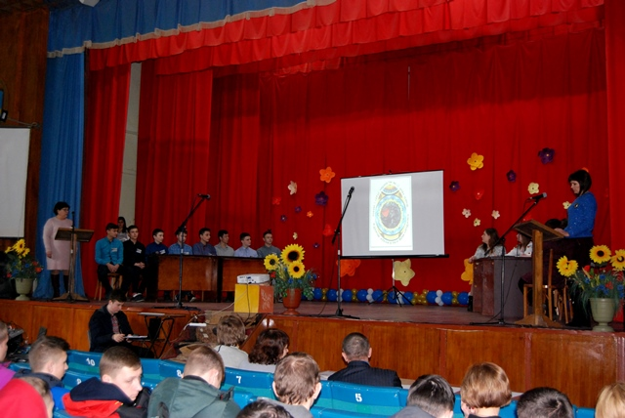
Мета:
навчальна: піднести престиж української мови, стимулювати пізнавальну діяльність студентів щодо поглиблення знання рідної мови;
виховна: виховання в студентів таких якостей особистості, як цілеспрямованість, наполегливість, спостережливість, уважність, самостійність, товариська турботливість, почуття любові та пошани до рідної мови, риси культури спілкування, почуття патріотизму, стимулювання механізмів самовиховання, згуртованості студентського колективу;
розвиваюча: розвивати креативність, любов до рідного слова, комунікативні здібності, навички творчого мислення, розширення меж використання інтелекту, розвиток фантазії.
Тип: навчально-виховний захід.
Методи: розповідь, гра, демонстрування.
Матеріально-технічне забезпечення: відеоролики, відеопрезентація, мультимедійний проектор.
Структура виховного заходу
1. Вступне слово викладача.
2. Відеоролик про мову.
3. Представлення команд.
4. Представлення журі.
5. Конкурс «Візитівка».
6. 1-ий етап «Мовна скринька».
7. 2-ий етап «Наші мовленнєві звички».
8. 3-ій етап «Літературні цікавинки».
9. Підсумки конкурсу.
Форма проведення: філологічне шоу.
Обладнання: мультимедійний проектор, музичний супровід, слайдові презентації в Power Рoint, звукозапис пісень, портрети видатних особистостей, грамоти переможцям, призи.
Перебіг заходу
Ведучий 1: Доброго дня, шановні гості! Ми раді вітати вас у цій залі. Сьогодні в рамках декади гуманітарних дисциплін наша зустріч присвячена проведенню мовознавчого турніру під назвою «Філологічний альянс». Наш захід приурочений Міжнародному дню рідної мови. Нині вся прогресивна громадськість вшановує пам’ять Героїв Небесної Сотні. Мабуть, самі небеса розпорядилися так, що Дні пам’яті загиблих героїв співпали з Міжнародним днем рідної мови. Адже вони загинули за Україну, за нашу рідну мову.
(відеоролик 1)
Ведучий 2: У нашому філологічному шоу беруть участь студенти груп ОЕ-21, ОЕ-11 та М-11 і М-23. Вони повинні проявити уміння і знання української мови й української літератури. Завдання передбачають логічний та розвиваючий напрям. Наш філологічний альянс включає в себе 3 рівні: І рівень
« Мовна скринька», ІІ рівень «Наші мовленнєві звички» та ІІІ рівень «Літературні цікавинки». Учасникам нашого турніру пропонуватимуться питання з української мови та з української літератури. Оскільки ми зустрічаємось у форматі гри, яка вимагає створення суддівського комітету, дозвольте представити членів журі (представлення журі ). За кожну правильну відповідь команда отримує 1 бал. А зараз надамо слово капітанам, які представлять свою команду.
Конкурс «Візитівка» (учасники команд презентують назву, девіз, емблему). Журі підіб’є підсумки. А ми пропонуємо вам переглянути відеоролик.
(відеоролик 2)
Ведучий 1: Проводимо 1-ий тур нашої гри. Ведучий запитує, а команда сигнальною карткою сповіщає про свою готовність відповідати.
І тур «Мовна скринька»
(Відповідає команда, котра першою підняла сигнальну картку)
1.Скільки літер в українському алфавіті? /33
2.Скільки звуків у нашій мові? /38
3. Що регулюють у мові орфоепічні норми?/правила вимови
4. Що регулюють орфографічні норми?/правила написання
5. Кого вважають творцем слов’янської абетки? /Кирила та Мефодія/
6. Доберіть синонім до слова безжалісний /Безсердечний/
7. Що означає з грецької logos? /Вчення/
8. Як називається розділ мовознавства, що вивчає звукову будову мови? /Фонетика/
9. Як називають науку, яка вивчає лексику? /Лексикологія/
10. Наведіть приклади паронімів /Наприклад: адресат- адресант/
11. Назвіть розділ мовознавства, який вивчає будову та значення словосполучень і речень /Синтаксис/
12. Доберіть антонім до прикметника симетричний /Асиметричний/
13. Скільки букв та звуків у слові заєць? /Букв – 5, звуків – 5/
14. У якому розділі мовознавства вивчаються частини мови з властивими їм граматичними значеннями? /Морфологія/
15. Назвіть службові частини мови /Прийменник, сполучник, частка/
16. Які частини мови не входять ні до самостійних, ні до службових? /Вигук/
17. Наведіть приклад іменника, що не змінюється /Наприклад: таксі, журі/
18. Скільки відмін має іменник? /Чотири/
19.Які способи дієслів розрізняють в українській мові? /Дійсний, умовний, наказовий?
20. Яка самостійна частина мови є невідмінюваною і виражає ознаку дії чи стану або ступінь вияву іншої ознаки? /Прислівник
Ведучий 1: Попросимо журі підбити підсумки 1 туру нашого конкурсу.
(Пісня про мову.)
Ведучий 2 Оголосимо результати 1 туру гри. Розпочинаємо ІІ тур філологічного шоу. Він має назву «Наші мовленнєві звички». Мовний етикет – необхідна складова культури мовлення. Нам доводиться щодня вітатися і прощатися, просити вибачення, дякувати, запрошувати, бажати. Одним словом, спілкуватися. Робити це потрібно чемно, ввічливо, доречно до ситуації спілкування і, звичайно, дотримуючись мовних норм. З’ясуємо, наскільки обізнані з мовним етикетом наші гравці. Ми пропонуємо вам учитися говорити правильно на чужих помилках. До вашої уваги – українські зіркові обличчя найпопулярніших пісенних шоу країни – «Х-фактор» і «Танці з зірками». Приємно, що співаки Монатик, Олег Винник, Настя Каменських, прима-балерина Катерина Кухар, шоумен Юрій Горбунов та ведуча Леся Нікітюк розмовляють під час ефірів українською мовою. Але помилки в їхньому мовленні все ж трапляються. Вам потрібно виправити ці помилки.
І. НАСТЯ КАМЕНСЬКИХ:
1. «Ой, даш послухати, будь ласка!»
Коментар: Дієслово «дати» не належить до жодної дієвідміни, і маємо змінювати його не звичним для нас способом. У формі майбутнього часу однини 2 особи це дієслово звучить як (ти) «даси».
2. «Лободу буду співати. – Давайте!»
«Ну Олег, давай».
Коментар: Відповідно до літературної норми, замість слова «давай» слід вживати «нумо». У кличному відмінку правильно звертання «Олеже».
3. У нас сьогодні костюмна вечірка якась.
Коментар: Вечірка костюмована.
ІІ. МОНАТИК:
1. «Чомусь таке враження здається, що ніби Денис зараз, в одИнадцятому ефірі, вирішив втомитись. Чи, можливо, в тебе іде якась така серйозна підготовка до бою чи змагань?»
Коментар: Враження складається або створюється. У слові «одинАдцятий» наголос падає на третій склад.
2. «На минулому тижні ми з вами працювали разОм»
Коментар: Правильно: «минулого тижня», «рАзом».
ІІІ. КАТЕРИНА КУХАР:
1. «Ласкаво просимо на карнавал маїх суворих та несподіваних коментарів».
Коментар: Порушена орфоепічна норма. Правильно: моїх
2. «Ігарю, і ви знову один з претендентов на супєрфінал»
Коментар: Порушена орфоепічна норма. Правильно: Ігоре, претендентів.
3. «Індія – це країна, де серце керує майже усім». І ви, Ігорю, як справжній індійскій актор, відчуваєте серцем».
Коментар: Правильно: «Ігоре», «індійський».
4. «На початку номеру мені здалося, що ви передивилися покази Victoria`s Secret».
Коментар: Граматична помилка. Правильно: «номера».
ІV. ОЛЕГ ВИННИК:
1. «У мене таке враження, що ви у білому костюмі, красівий, незапотівший, зайшли на Х-фактор».
Коментар: Орфоепічна обмовка у слові «красивий». Також неправильно утворено дієприкметник. Дієприкметники із суфіксом -вш- в українській мові не утворюються. У цьому контексті треба використати «неспітнілий».
2. «Жень, мені ви теж дуже симпатичний хлопець».
Коментар: Бачимо утворення у звертанні скороченої форми за аналогією з російською мовою. За літературною нормою сучасної української мови у звертаннях вживаємо лише кличний відмінок – «Женю».
ЮРІЙ ГОРБУНОВ:
1. «Кот, як справжній джентльмен, не дивлячись на те, що не до кінця виздоровів, все-таки повернувся».
Коментар: Тут бачимо росіянізм «виздоровів». Лексична помилка «не дивлячись». Правильно: «видужав», «незважаючи».
2. «Юрчик, тримай себе в руках».
Коментар: Звертання завжди мають стояти в кличному відмінку – «Юрчику». «Тримати себе в руках» – кальковий вислів з російської мови. В українській мові йому відповідає стала сполука «опанувати себе».
ЛЕСЯ НІКІТЮК:
1. «І потім, коли ми станцювали, всі такі: «вау, вау», всі хлопають»
Коментар: Тут ужито кальку. У долоні плескають, аплодують, а не «хлопають».
2. «Мальчікі мої, я навіть не знаю, може мені з двома вами продовжувати танцювати?»
Коментар: Маємо справу з росіянізмами. «Мальчікі» – це хлопчики.
3. «Берінчик – це як Поплавський. Все уходить, уходить і потом повертається, панімаєте»
Коментар: Правильно:іде, потім, розумієте.
4. «Підійшла до бразильського страуса і сказала, шо йду на танці з зірками. Він зразу облИсів».
Коментар: Часто в розмовному мовленні можна почути «шо», але правильно, звісно, «що». У слові «облИсів» помилка в наголосі: правильно: «облисІти».
Влад Яма:
1. «Я хочу звернутися до пар, які лишаються. Давайте з першого разу робити це наступного тижня».
Коментар: За літературною нормою ми не вживаємо слово «давайте». Відповідно до сучасних норм, маємо сказати: «Робімо це з першого разу». Так само утворюємо наказовий спосіб із іншими дієсловами: потанцюймо, відпочиваймо, розберімо.
2. «Насправді було кручє».
Коментар: Правильно казати – «крутіше».
3. «Ігоре, ви молодці, сьогодні в мене майже не було зауважень».
Коментар: Варто відзначити, що Влад Яма загалом дотримується норми у цьому висловленні.
Ведучий 2: Закінчився ІІ тур нашого філологічного шоу, просимо журі підрахувати бали, отримані командами. (Журі підбиває підсумки).
(відеоролик 3)
Ведучий 1: Просимо журі оголосити результати 2 туру нашого конкурсу. (Журі оголошує підсумки).
Ведучий 1: А зараз ми пропонуємо вболівальникам отримати додаткові бали для своїх команд. Вам потрібно пояснити значення фразеологізмів.
(конкурс серед глядачів).
Пояснити значення фразеологізмів
1. Розбити глека. (Посваритися).
2. Ні риба ні м’ясо. (Безхарактерна людина).
3. Грати першу скрипку. (Бути лідером).
4. Хоч греблю гати. (Багато).
5. Байдики бити. (Нічого не робити).
6. Дивитися вовком. (Ставитися вороже).
7. Собаку з’їсти. (Бути досвідченим)
8. Бити лихом об землю.(Не зважати на труднощі).
9. Вилами по воді писано. (Невизначена ситуація).
10.Співати дифірамби. (Прославляти).
Ведучий 1: Дякуємо за підтримку учасників конкурсу. І зараз розпочинаємо 3 етап гри. Він має назву «Літературні цікавинки». 1-ий раунд «Відомі постаті». На екрані демонструються портрети письменників. Необхідно назвати письменника. Команди відповідають. В кінці журі підбиває підсумки 1 раунду 3 етапу гри.
(звучить українська пісня)
Ведучий 1: Попросимо журі оголосити результати.
А зараз розпочинаємо 2 раунд . «Заморочки з читацької бочки»
1. З її ім’ям асоціюється зародження українського театру. А ще її називали «королевою української сцени». Хто ця актриса?
2. Легендарний твір ,який перекладений 147 мовами світу. Він належить перу відомого українського поета.
3. Він вставав, як правило, разом із сонцем, щоб мати змогу походити босим по росі. Умившись, вирушав у дорогу, жив так, як писав у своїх трактатах, дотримуючись усіх вимог, які собі поставив.
4. Який твір і якого автора Іван Франко назвав «оздобою українського письменства»?
5. Назвіть справжнє прізвище Панаса Мирного.
6. Родина, яка стояла біля витоків українського театру.
7. У якому творі Франко звертається до свого народу, вболіваючи за його майбутнє: «Народе мій, замучений, розбитий… твоїм будущим душу я тривожу»?
8. Яка присвята у новелі «Інтермецо»?
9. Хто екранізував повість Михайла Коцюбинського «Тіні забутих предків»?
10. Хто керував діяльністю літературного об’єднання «ВАПЛіте»?
11До якого твору є епіграфом вислів «Як можна бути вільним, Евкріте, коли ти маєш тіло?»
(відеоролик 4)
Ведучий 2 Підіб’ємо підсумки 3 конкурсу.
Підсумок заходу: нагородження переможців та активних учасників.
Ведучий 2:Що є найцінніше в житті кожної людини? Рідна мати, рідна земля, рідна мова. У рідному слові початок усіх початків людського буття. Пам’ятаймо завжди про це, бережімо, плекаймо, збагачуймо, примножуймо красу рідної мови.
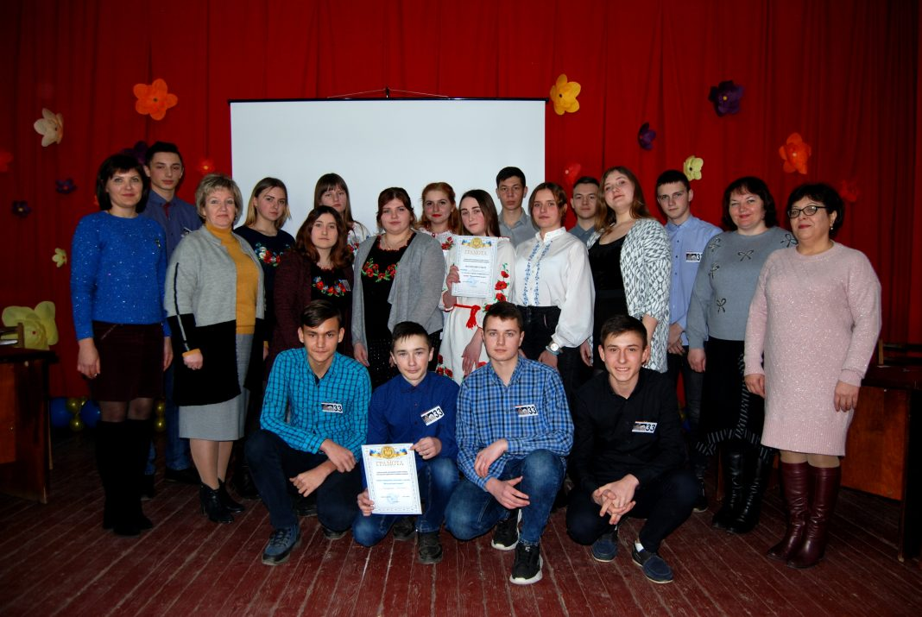
Література
Позакласний час: Часопис / засн. ТОВ «Редакція газети «Позакласний час»; головн. ред. Галина Давидова.— 2017—К.: ТОВ «Редакція газети «Позакласний час».—2017.—№ 10.
Інтернет-джерела:
http://metodskarbnuchka.blogspot.com/2014/03/blog-post_4894.html
http://biblioobzor.blogspot.com/2015/03/blog-post_42.html
http://gprystancrb.edukit.kherson.ua/nashi_tradicii/bibliotechnij_kvest_yak_znajti_najbiljshij_skarb_biblioteki/

